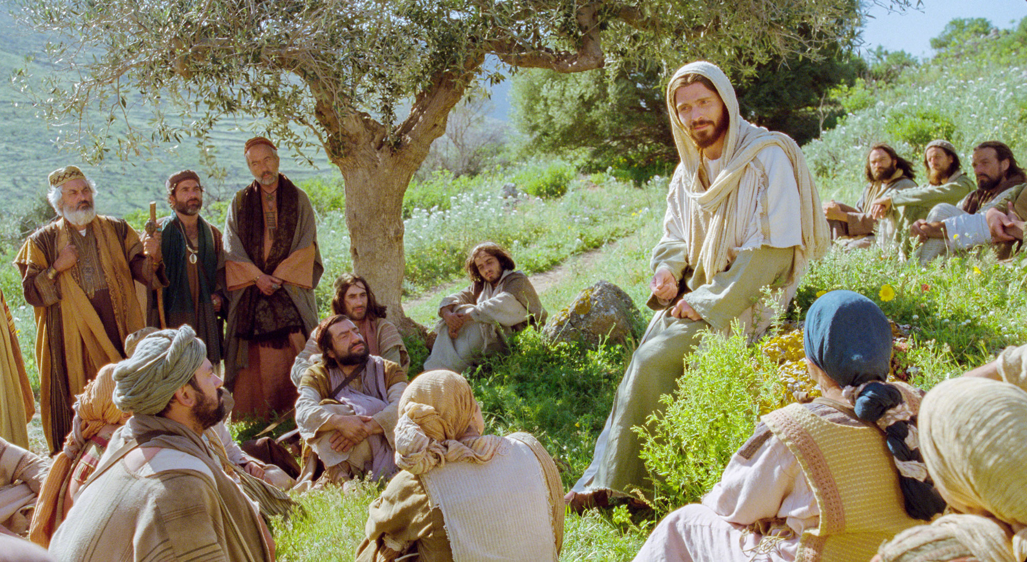
O matrimônio como um dom de Deus

Amados irmãos em Cristo, que a paz de Deus esteja sempre com vocês.
Neste vigésimo sétimo domingo do Tempo Comum (3 de outubro de 2021), atentamo-nos para a passagem narrada por Marcos na qual dá continuidade aos ensinos de Jesus à multidão que o cerca e aos discípulos presentes, bem como a todos nós que nos dispomos a ouvi-lo e segui-lo, buscando viver sob a sua lógica, diferentemente da lógica do mundo, sustentando sempre suas ações na pureza de coração, no amor e no servir. Especialmente na passagem de hoje, Jesus aborda a questão da relação marital entre o homem e a mulher, mais especialmente sobre sua possível indissolubilidade.
Assim, convido-os para que, após a leitura da referida passagem, reflitamos juntos sobre sua aplicação em nosso dia-a-dia.
²Alguns fariseus aproximaram-se dEle e, para pô-lo à prova, perguntaram-Lhe: “É lícito a um marido repudiar sua mulher?” ³Ele respondeu: “Que vos ordenou Moisés?” ⁴Eles disseram: “Moisés permitiu escrever carta de divórcio e depois repudiar”. ⁵Jesus, então, lhes disse: “Por causa da dureza dos vossos corações ele escreveu para vós esse mandamento. ⁶Mas desde o princípio da criação Ele os fez homem e mulher. ⁷Por isso o homem deixará o seu pai e a sua mãe, e os dois serão uma só carne. ⁸De modo que já não são dois, mas uma só carne. ⁹Portanto, o que Deus uniu o homem não separe”. ¹⁰E, em casa, os discípulos voltaram a interrogá-lo sobre esse ponto. ¹¹E ele disse: “Todo aquele que repudiar a sua mulher e desposar outra, comete adultério contra a primeira; ¹²e se essa repudiar o seu marido e desposar outro, comete adultério”. (Mc 10,2-12)
A passagem de hoje ocorre “no território da Judeia e além do Jordão” (v. 1), território governado por Herodes Antipas, aquele que determinou o assassinato de João Baptista em decorrência das veementes críticas recebidas do profeta pelo abandonado de sua legítima esposa para se casar com Herodias, esposa de seu meio-irmão.
Na narrativa de hoje, Jesus, mais uma vez, encontra-se com as multidões que o cerca e a ela dirige os seus ensinamentos. Novamente, os fariseus entram em cena, não para com Ele aprender, mas sim visando pô-lo à prova, na tentativa de obterem uma declaração comprometedora de Jesus. Porém, tal interpelação provocadora desses homens da Lei proporciona a Jesus a possibilidade de abordar uma delicada questão, tanto à época, como na atualidade: o matrimônio e sua dissolução. Jesus traz-nos, assim, em sua abordagem a união entre o homem e a mulher como um dom de Deus, com vistas à formação de uma comunidade de amor, sincera, honesta, estável e indissolúvel, e movidos, para tanto, pela doação e entrega mutuas, testemunhando o verdadeiro amor de Deus ao mundo.
Amados, antes de simplesmente debruçarmo-nos sobre um tema aparentemente simples, claro e direto que envolve o matrimônio e o divórcio, apenas apontando para sua indissolubilidade, reportemo-nos à realidade da época sobre o assunto, diante da qual Jesus estava se referindo em seu ensino.
Provavelmente, os fariseus abordaram Jesus sobre o divórcio visando atraí-Lo para a controvérsia entre as escolas da época que tratavam diferentemente o tema: de um lado, a escola de Hillel, mais liberal, e, de outro, a mais rigorosa escola de Shammai. Possivelmente, esperavam, quem sabe até desejavam, que Jesus falasse sobre Herodes e seu casamento com a mulher de seu meio-irmão Herodias, angariando, assim, sua inimizade, tendo em vista tal assunto ser altamente político e, como sabemos, ter custado a vida de João Batista.
Vejam que a Lei de Israel tratava o matrimônio e o divórcio de forma extremamente tendenciosa, tomando por base os interesses machistas da época:
Quando um homem tiver tomado uma mulher e consumado o matrimônio, mas esta logo depois não encontra mais graça a seus olhos, porque viu nela algo de inconveniente, ele lhe escreverá então uma ata de divórcio e a entregará, deixando-a sair de sua casa em liberdade. (Dt 24,1)
Além de tal posicionamento dando ao homem quase que o direito de posse da mulher, somava-se o fato da pouca clareza dos fundamentos que poderiam gerar tal rejeição. No tocante à interpretação de tal aspecto, as duas grandes escolas teológicas existentes à época divergiam entre si. A escola de Hillel, mais liberal, defendia que qualquer motivo, por mais fútil que fosse, servia para o homem repudiar a mulher e dela se livrar pela ata de divórcio. Já a escola de Shammai, mais conservadora, elencava somente os motivos mais graves, como o adultério e a má conduta, para que o marido despedisse a sua esposa. A tendência era tão evidente, que a mulher somente poderia requerer no tribunal o divórcio no caso de o marido exercer um ofício repugnante ou estar contaminado pela lepra.
Lembremo-nos que esse assunto foi levantado pelos fariseus para encurralar Jesus, envolvendo-o num tema controverso à época e em uma região onde o próprio governador poderia ser envolvido pela sua resposta, justificando, assim, uma atitude de Herodes Antipas mais radical para eliminação de Jesus.
Mesmo não se identificando com a Lei, no que concerne à questão do divórcio, Jesus levanta, inicialmente, sua perspectiva, para apontar as orientações que deveriam ser abraçadas pelos fieis seguidores da Lei. Porém, evidencia-se o quadro nada ideal, segundo as prescrições de Moises, no tocante às relações maritais entre homem e mulher e seu possível divórcio, regulando uma relação marital diante da dureza do coração da humanidade, longe do amor ideal que os envolve.
Temos, então, não apenas uma contraposição de Jesus à banalidade do divorcio, mas à toda prática mesquinha e desigual da relação marital existente. Ele admite o conteúdo da Lei sobre tal assunto ter sido elaborado pela rudeza e dureza dos corações humanos, mas vai além, não admitindo tanta facilidade, tanta mesquinhez, tampouco a forma de se tratar as mulheres como objetos a serem utilizados ao bel-prazer dos homens. Aponta, então, para um patamar mais alto que é o compromisso de amor duradouro, estável e indissolúvel, ou seja, ao projeto inicial de Deus para a união entre o homem e mulher, não encampando as facilidades apontadas pela Lei de Moisés. Jesus não apenas apontou aos fariseus e aos demais presentes sua opção pelo matrimônio, mas detalha ao se encontrar somente com os discípulos, em decorrência das dificuldades de compreensão por parte destes, realidade que presenciamos ao longo das passagens anteriores narradas por Marcos, chamando a atenção para a igualdade de responsabilidade do marido e da esposa pela edificação da comunidade familiar, juntamente com a luta compartilhada visando evitar o fracasso do amor. (vv. 11-12)
Ocorre, amados irmãos, que ao nos depararmos com o sacramento do matrimônio nos dias de hoje, chegamos a questionar em quantos deles, de fato, existe a consciência do que está ocorrendo por parte do casal envolvido. A facilidade das trocas, das mudanças, dos descartes que comumente vemos na atualidade não estão ausentes no processo matrimonial. A visão simplista do fazer e desfazer, de acordo com interesses e prazeres momentâneos, mutáveis de acordo com o humor, leva a uma “avalanche de matrimônios” sem a menor preparação, sem a mínima consciência dos envolvidos a respeito do importante passo a ser dado. Quantas vezes, e falo por experiência própria, os sacerdotes são procurados para apenas “dar uma benção” ao casal que se une, tendo em vista o tempo, o custo e, até mesmo, o desconhecimento da riqueza do matrimônio como dom de Deus.
E ai vem a questão: quando pensamos nesse tipo de “união”, descompromissada, inconsequente, com pouco investimento afetivo e mínima expectativa de perenidade, até que ponto podemos, de fato, crer em uma união efetivada por Deus? Jesus, ao dizer “o que Deus uniu o homem não separe”, estaria Ele também relacionando tais uniões aos casamentos que estão muito mais voltados à imagem social, as uniões impostas por interesses diversos, ou ainda àquelas uniões que levam dois seres ao convívio marital sem a devida maturidade e consciência para tal?
Sem dúvida alguma, Jesus exorta-nos ao matrimônio sustentado pelo amor e pela doação mutua, equilibrado, maduro e indissolúvel. Porém, precisamos nos atentar para a efetivação que de fato ocorre nas uniões sacramentadas em nossa atualidade.
Há quem diga que todo casamento legítimo (ou legal??) é, por conseguinte, uma união abençoada por Deus, somente pelo fato de um homem e uma mulher dizerem sim em um altar diante do sacerdote, da plateia e do Deus sempre presente. Estariam eles conscientes sobre o “sim” ali pronunciado? Na ausência do verdadeiro conhecimento a respeito, havendo a imaturidade dos envolvidos ou a obrigatoriedade por alguma razão imposta, será que existiria essa indissolúvel união sacramental? Sem dúvida de que “o que Deus uniu o homem não separa”, mas tais uniões realmente teriam ocorrido com as bênçãos de Deus? Não é sem razão que se fala na maioria dos catecismos cristãos em reconhecimento da inexistência do matrimônio e não da nulidade deste.
Oremos pelo matrimônio, pela verdadeira união sacramental, e que os noivos envolvidos estejam maduros e conscientes do grande passo a ser dado, acolhendo tal condição como verdadeiro dom de Deus.
Um fraterno abraço e que a paz do Senhor esteja sempre na vida de vocês!

Milton Menezes.

